113學年第2學期國一童軍補考題庫 國中綜合活動
- 單一選擇題 （每題５分，共100分）
- ( ) 「能被發火柴點燃的木柴，約是手指頭粗度。」為何種可燃物之描述？
(Ａ)發火柴 (Ｂ)引火柴 (Ｃ)燃燒柴 (Ｄ)點火棒。
答案：(Ｂ)

- ( ) 「用在收納物品或綑綁塑膠袋。」通常為何者繩結的運用方式？
(Ａ)單結 (Ｂ)雙八字結 (Ｃ)活結 (Ｄ)雀頭結。
答案：(Ｃ)

- ( ) 「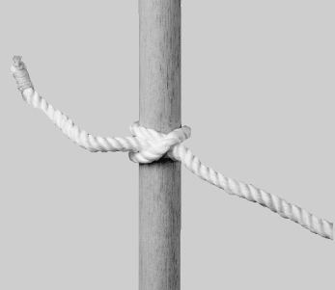」為何種繩結？
(Ａ)漁人結 (Ｂ)雙半結 (Ｃ)雙套結 (Ｄ)平結。
答案：(Ｃ)

- ( ) 「這是一個政府與民間互動溝通的單一討論平臺，您的參與能讓政府施政更為周延，也是讓臺灣進步的動力！政策透明化，除讓您了解自身的公民權利外，同時也能監督政府的執行力。無論是中華民國的國民，或居住在臺的外國人士，只要您有讓臺灣變得更好的想法，都可以在參與平臺提出您的意見，不論您的意見是贊成的，或是反對的，我們都不會忽略，因為您的意見都是督促臺灣向上提升的動力。」請問上述介紹是指哪一個網路平台？
(Ａ)公共議題深藍討論區 (Ｂ)公共交通鐵路運輸平臺 (Ｃ)公共政策網路參與平臺 (Ｄ)公共議題與人民提案網。
答案：(Ｃ)

- ( ) 天靈蓋協助老師草擬「協助身障者注意事項」，下列哪一句話可能有誤？
(Ａ)在開始服務前，須謹慎確認服務對象的處境與需求 (Ｂ)上下樓梯時，空出設有扶手的一邊，讓肢障者能夠抓握 (Ｃ)向視障者打招呼，需以無聲的方式接近，避免喧鬧 (Ｄ)在路上遇到視障者，可主動詢問有無需要幫忙的地方。
答案：(Ｃ)

- ( ) 下列何者為使用卡式瓦斯爐的注意事項？
(Ａ)注意瓦斯罐是否生鏽漏氣 (Ｂ)不並爐 (Ｃ)鍋具不大於爐面 (Ｄ)以上皆是。
答案：(Ｄ)

- ( ) 「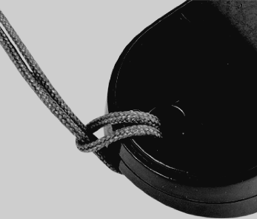」為何種繩結？
(Ａ)單結 (Ｂ)雙八字結 (Ｃ)活結 (Ｄ)雀頭結。
答案：(Ｄ)

- ( ) 「固定繩子在物品上。」通常為何者繩結的運用方式？
(Ａ)漁人結 (Ｂ)雙半結 (Ｃ)雙套結 (Ｄ)平結。
答案：(Ｃ)
- ( ) 「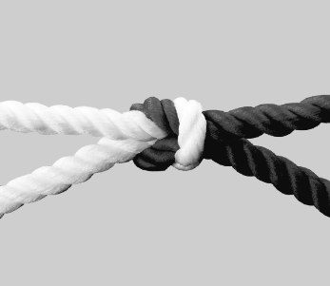」為何種繩結？
(Ａ)漁人結 (Ｂ)雙半結 (Ｃ)雙套結 (Ｄ)平結。
答案：(Ｄ)

- ( ) 下列何者為「服務學習」的對象？
(Ａ)社會 (Ｂ)國家 (Ｃ)全球 (Ｄ)以上皆是。
答案：(Ｄ)

- ( ) 在陡峭的馬克坡，登山達人雪巴巴正在打一種繩結，這種繩結可以用於止滑、接繩，並防止繩頭鬆散。請問，雪巴巴打的可能是哪一種繩結？
(Ａ)攀山結或刻苦結 (Ｂ)單結或八字結 (Ｃ)蝴蝶結或中國結 (Ｄ)接繩結或漁人結。
答案：(Ｂ)

- ( ) 小芳芳在準備服務學習報告，她將服務學習階段製作成字卡，想在報告當天將字卡貼在黑板上，但字卡不小心被 2 歲的妹妹弄亂了，請問下列順序何者正確？
(Ａ)準備階段＞服務活動階段＞反思階段＞慶賀階段 (Ｂ)慶賀階段＞準備階段＞服務活動階段＞反思階段 (Ｃ)準備階段＞反思階段＞服務活動階段＞慶賀階段 (Ｄ)慶賀階段＞服務活動階段＞反思階段＞準備階段。
答案：(Ａ)

- ( ) 帳篷露營通常會在什麼地方？
(Ａ)飯店 (Ｂ)人工規劃好的合法營地 (Ｃ)馬路邊 (Ｄ)山頂上
答案：(Ｂ)

- ( ) 下列關於繩子的儲存及保養方式，哪一個可能有誤？
(Ａ)應將繩子放置在通風乾燥處，勿讓陽光直射，以免繩子變質易斷 (Ｂ)使用前，應檢查一下繩子是否有斷裂及磨損，並且注意其使用年限 (Ｃ)當繩子沾到髒污時，可用生石灰粉加上明礬，並用大量的漂白水搓洗 (Ｄ)打繩結時，要注意不要讓繩子碰觸到地面，以免附著髒污。
答案：(Ｃ)

- ( ) 請排列卡式瓦斯爐正確的使用方式。甲：打開瓦斯罐放置槽的蓋子，並放入瓦斯罐。乙：關上放置槽蓋子，並將瓦斯安全開關壓下。丙：瓦斯罐噴嘴周邊缺口朝上，與瓦斯爐注入孔之凸出部位結合。丁：旋轉點火開關至底，聽見點火聲，並觀察是否點火成功。
(Ａ)甲乙丙丁 (Ｂ)甲丙乙丁 (Ｃ)乙甲丙丁 (Ｄ)丙甲乙丁。
答案：(Ｂ)

- ( ) 關於「服務學習活動計畫」的內容，哪一項最不可能列在裡面？
(Ａ)關懷的對象 (Ｂ)服務前的準備 (Ｃ)關懷服務行動的內容 (Ｄ)服務後的薪水分配。
答案：(Ｄ)

- ( ) 裘老師班上的同學正在討論，如何用正確的方式和肢體障礙者相處，下列哪一位同學的發言內容可能有所誤解？
(Ａ)阿螞：「與肢障者同行時，我們可以主動上前扶助，或是幫忙推送輪椅。」 (Ｂ)巧芯：「體育課時，我們可以與肢障者討論，陪伴他們從事健康與安全的休閒活動。」 (Ｃ)鬧鬧：「在下坡時，不要將輪椅倒著下坡，以免肢障者看不到前方，喪失安全感。」 (Ｄ)莫子：「在上下樓梯時，我們要空出設有扶手的一邊，讓他們能夠抓握扶手。」
答案：(Ｃ)

- ( ) 及哇哇在海灘遊玩時，發現上面充滿了廢棄的寶特瓶、保麗龍與浮球等人造垃圾，與朋友討論後決定繪製「同理心地圖」，並擬定日後的行動方案。下列是及哇哇整理「同理心地圖」後的文字內容，聰明的你可以幫助及哇哇挑出裡面的錯誤嗎？
(Ａ)服務對象：高譚市大富大貴神秘海灘 (Ｂ)看到：充滿了人造垃圾，除了有礙觀瞻外，還會造成遊憩時的危險 (Ｃ)想獲得什麼：乾淨的木棧道，讓寄居蟹、穿山甲等動物能平安穿行 (Ｄ)說或做：製作饒舌歌曲吸引大家的關注，並號召大家一起來淨灘。
答案：(Ｃ)

- ( ) 在二十歲生日的那晚，辰曉琪因車禍失去了視力，作為一位視覺障礙者，她不但沒有將「看不見」變成她前進的阻礙，反而激勵她奮發向學，最終考入哈佛大學法律學系。這天，當辰曉琪向你問路時，下列哪一個回應方式最不恰當？
(Ａ)以她的身體為中心，告訴其方向，如：前方右轉 (Ｂ)將手機的地圖應用程式點開，以視覺輔助引導 (Ｃ)將你的手肘碰觸曉琪的手掌，直接帶領她前往 (Ｄ)用「時鐘的 12 點鐘位置」的方式告訴她方向。
答案：(Ｂ)

- ( ) 在家中使用卡式爐時，下列哪種行為可能會引起危險？
(Ａ)將桌面清空，不讓火源靠近可燃物 (Ｂ)用比爐子小的鍋具 (Ｃ)因為天氣寒冷將家中所有窗戶緊閉，減少風對火的影響 (Ｄ)使用兩個卡式爐時應該要保持一定距離。
答案：(Ｃ)

